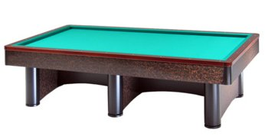

Campionato Faentino singolo open
Sede di gara: Circolo Nuova Europa
Via Oberdan 9 - Faenza

Orari di sabato 20 aprile 2019
1 | Buono Giuseppe | Ore 14,30 | Il Birillo
2 | Carapia Daniele | Ore 14,30 | Borgo Tuliero
3 | Liverani Stefano | Ore 14,30 | Borgo Tuliero
4 | Melandri Renzo | Ore 14,30 | San Lorenzo
5 | Samorì Fabrizio | Ore 14,30 | Nuova Europa
6 | Turchi Fabio | Ore 14,30 | Taverna Verde
7 | Zampollo Gabriele | Ore 14,30 | Borgo Tuliero
8

N° 1 Posto disponibile (tel. Cimatti 335-6511766)

